

|  |
| --- |
| ROOM-HOUSE.COM |
| РУКОВОДСТВО по  ЗАГРУЗКЕ Room-House в xTER контейнере |
|  |

|  |
| --- |
| v1.34(C) Room-House.com 2023 |

Содержание

1. Запуск Room-House 3

1.1. Варианты запуска 3

1.1.1. На компьютере4

1.1.2. На виртуальной машине (VM)5

1.2 Настройка роутера5

2. Host-компьютер Linux 8

2.1 Создание виртуальной машины с адаптером «Bridged»8

2.2 Загрузка xTER 11

2.2.1 Ввод логина и пароля11

3. Host-компьютер Windows12

3.1 Создание виртуальной машины с адаптером «NAT».. 12

# Запуск Room-House

**Room-House** представляет сетевой системный комплекс, для правильной работы которого необходимо подготовить компьютер, роутер и выполнить настройки согласно данной инструкции. Если вы поймёте всё, о чем далее пойдёт речь, вы сможете самостоятельно запустить **Room-House**.

## Варианты запуска

Существует несколько возможных вариантов запуска **Room-House**. Но все эти варианты предполагают, что у вас соединение с интернетом через внешний **Static IP** адрес (см. картинку — если роутер показывает тип соединения с интернетом как «**Dynamic IP**» — спросите провайдера поменять на **Static IP**, это немногим дороже, чем **Dynamic IP**):

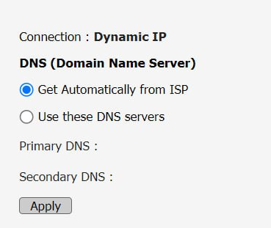

### На компьютере

Часто бывает, что устаревшая техника простаивает без дела. Вы можете использовать такой старый компьютер или ноутбук в качестве «House». Требования к нему:

* x86_64 процессор, например, Intel или AMD.
* минимум 4 гигабайта оперативной памяти
* Ethernet адаптер 100/1000 Mbit
* SSD/NVMe/SATA диск ( неотформатированный), или с уже имеющейся файловой системой Linux и хотя бы с одним гигабайтом (1Gb) свободного места.
* Обычная USB флэшка, например, уже отформатированная для Windows (FAT). Можно с файлами.

Ваш компьютер уже подключен к роутеру ЛС по Ethernet. Роутер раздаёт локальные IP адреса по DHCP. Необходимо **зарезервировать на роутере** для вашего компьютера какой-нибудь *постоянный* локальный IP, который он будет получать по DHCP (например, 192.168.0.10). Найдите **резервирование IP адреса по MAC-адресу** в меню настроек DHCP роутера и пропишите его.

### На виртуальной машине (VM)

Если нет особой необходимости (или нет возможности) в **отдельном компьютере** для «House», то можно довольно просто запустить R-H на виртуалке. Для этого пока подходит только VirtualBox — скачайте версию этого популярного виртуализатора на вашу операционную систему — например, Windows, на virtualbox.org и запустите инсталляцию. «VB Extension Pack» не нужен для **Room-House**, поэтому его можно не скачивать и не устанавливать. Версии 6.1 VirtualBox почти все подходят для R-H, поэтому не обязательно устанавливать самую последнюю версию VirtualBox, если у вас уже есть на host-компьютере более ранняя версия из серии 6.1.N. (N > 22)

## Настройка роутера

Основная задача настройки — это проброс портов («**port forwarding»**) с роутера на House-компьютер. То есть, роутер получает пакеты извне и перенаправляет их на House-компьютер по правилам, которые вы должны прописать. Для этого, найдите в меню «админки» роутера то место, где есть настройка «port forwarding» - оно может выглядеть, например, так:

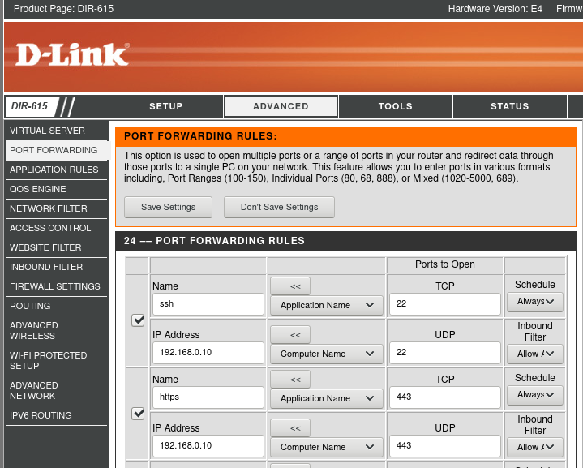

или так:

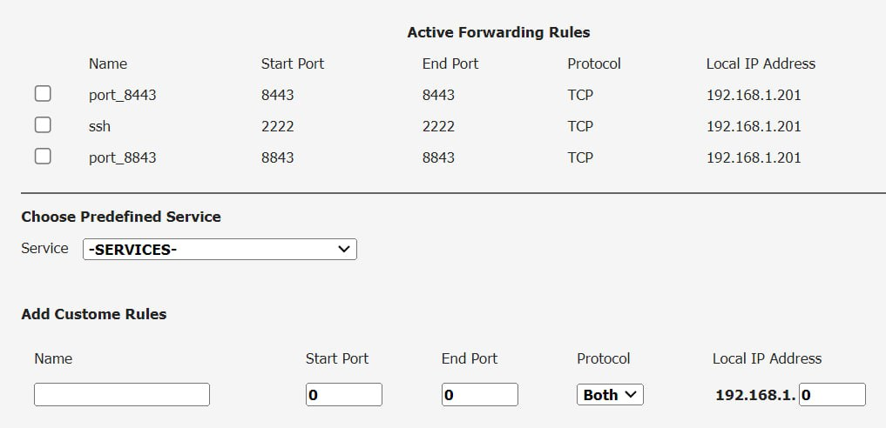

Здесь пробросьте два TCP порта - 443 и 8443, и затем весь диапазон 1025-65535 UDP портов, с роутера на House. В первом примере, «192.168.0.10» - это адрес House, а во втором примере он «192.168.1.201». Сохраните ваши новые правила кнопкой «Save». В результате, пакеты извне, пришедшие на указанные порты и static IP роутера, будут оправлены на **те же самые** порты и локальный IP вашего House (т.е. «192.168.0.10» или «192.168.1.201»). Кроме указанных выше двух портов — 443 и 8443 (TCP) и диапазона 1025-65535 (UDP), для **Room-House** пробрасывать другие порты не нужно. Конечно, номера у первых двух портов могут отличаться от приведённых, в зависимости от того, какие они в настройках у конкретного прокси. Например, прокси для домена «room-house.com» перенаправит соответствующие https-запросы на ваш роутер именно на порты 443 и 8443 — но в принципе могут конечно быть и какие-то другие номера у портов. Что касается диапазона 1025-65535 для UDP, нужно помнить, что новое правило приведёт к тому, что ***все*** без исключения UDP пакеты из данного диапазона будут перенаправляться на один-единственный внутренний IP (т.е. на House) — и тогда не станет ли данное правило помехой для *других сервисов* в ЛС, использующих UDP? Ответ знаете только вы.

# Host-компьютер Linux

## Создание виртуальной машины с адаптером «Bridged»

Следующий скрипт создаёт на Linux-хосте новую виртуальную машину с именем «RH» и сетевым адаптером типа «Bridged». Перед запуском скрипта с консоли, скачайте файл «**loop_rh.vdi**» из папки «rh» на гитхабе в папку «**/opt**» на хосте, т.е. туда, где его найдёт этот скрипт. Также, замените в скрипте «**enp0s31f6**» на название того Ethernet-интерфейса хоста, который получил IP адрес от роутера. (NB: посмотреть его можно командой «**ifconfig**» - возможно, он единственный реальный интерфейс в системе, если у host-компьютера нет другого сетевого адаптера).

**#!/bin/bash**

**mkdir -p ~/VB && cd ~/VB**

**if [ -f /opt/loop_rh.vdi ]; then**

**cp -a /opt/loop_rh.vdi ./**

**else**

**echo File /opt/loop_rh.vdi not found. Exiting**

**exit**

**fi**

**vboxmanage createvm --name RH --ostype RedHat_64 --register --basefolder `pwd`**

**mv loop_rh.vdi RH/ && cd RH**

**vboxmanage modifyvm RH --memory 4096 --cpus 2 --audio none --firmware efi --nic1 bridged --nictype1 virtio --bridgeadapter1 enp0s31f6**

**vboxmanage createmedium --filename 2G.vdi --size 2048**

**vboxmanage storagectl RH --name SATA --add sata**

**vboxmanage storageattach RH --storagectl SATA --medium loop_rh.vdi --port 0 --type hdd**

**vboxmanage storageattach RH --storagectl SATA --medium 2G.vdi --port 1 --type hdd**

**vboxmanage modifyvm RH --boot1 disk --boot2 none --boot3 none --boot4 none**

**#end**

Если скрипт после запуска **отработает без ошибки**, то на консоль выйдет примерно такое:

**Virtual machine 'RH' is created and registered.**

**UUID: d4fa50e1-55d6-45a9-bb4d-23bb7122b8c9**

**Settings file: '/home/alex/VB/RH/RH.vbox'**

**0%...10%...20%...30%...40%...50%...60%...70%...80%...90%...100%**

**Medium created. UUID: c8580dce-ca78-4a07-bc08-ce009179295d**

Следите за ошибками! Если на консоли видна ЛЮБАЯ ошибка при создании VM, то не думая удаляйте ЭТУ «плохую» машину вместе со всеми её файлами (опция «Remove/Delete all files» в меню Manager), и затем создайте её заново запуском скрипта с консоли, устранив причину ошибки.

Особенность этой виртуальной машины в том, что её сетевой интерфейс получает IP адрес не от роутера по DHCP, а непосредственно во время загрузки контейнера «xTER» от вас, т.е. **вы сами** должны указать его из числа свободных IP адресов своей локальной сети (см. ниже, как это происходит). Также в настройках «port forwarding» роутера, в отличие от многих других вариантов, нужно пробрасывать порты именно на ЭТОТ IP адрес, а не на IP адрес host-компьютера! Это важный и тонкий момент. NB: не забыли включить «service vboxdrv start»? Перед запуском VirtualBox Manager и запуском скрипта создания VM, убедитесь, что драйвер «vboxdrv» уже активен: команда «service vboxdrv status» покажет, так ли это.

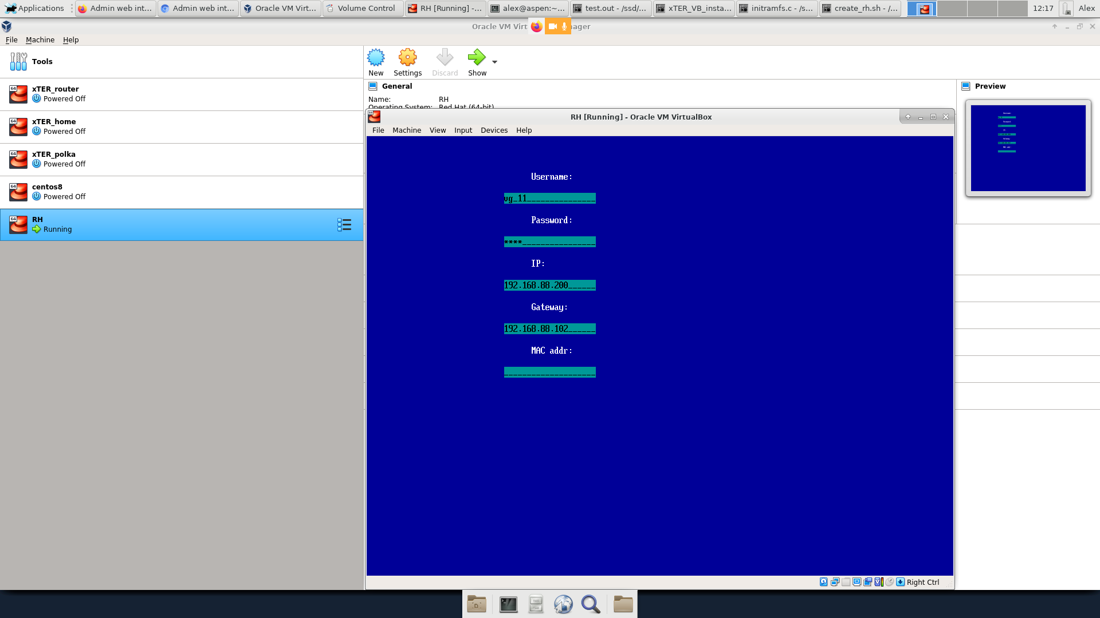

## Загрузка xTER

### Ввод логина и пароля

Через 3-4 сек после нажатия кнопки «Start» в менеджере, появится «синий экран»: введите логин и пароль для закачки xTER — их вы получили у нас, а если ещё нет, просто зайдите на **club.room-house.com** и спросите у любого присутствующего в комнате «guru».

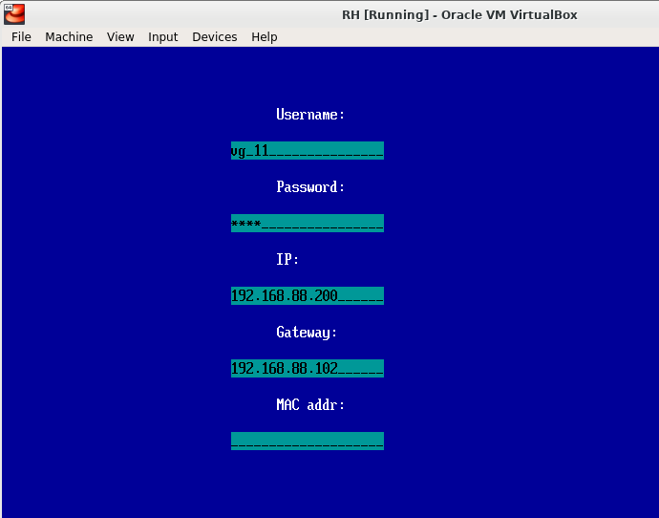

Обратите внимание, что в поле «IP» этой же формы вы должны указать пока ещё свободный IP адрес из ЛС, который теперь станет IP адресом вашей «bridged» виртуальной машины, ну а в поле «Gateway» поставьте IP адрес вашего роутера, и тоже локальный, а не внешний.

# Host-компьютер Windows

## Создание виртуальной машины с адаптером «NAT»

Здесь предполагается, что вы работаете в Windows-аккаунте «Bob» - если в другом, замените везде далее имя «Bob» на имя своего аккаунта.

Следующая последовательность команд создаёт на Windows-хосте новую виртуальную машину с именем «RH» и сетевым адаптером типа «NAT».

Выполняйте их с командной строки Windows последовательно, одну за другой, следя за возможными ошибками!

**set PATH=%PATH%;"C:\Program Files\Oracle\VirtualBox"**

**vboxmanage createvm --name RH --ostype RedHat_64 --register --basefolder "****C:\Users\Bob\VMs"**

**vboxmanage modifyvm RH --memory 4096 --cpus 2 --graphicscontroller vmsvga --audio none --firmware efi --nic1 nat --nictype1 Am79C973 --nataliasmode1 proxyonly**

**vboxmanage modifyvm RH --natpf1 "chat,tcp,,8443,,443"**

**vboxmanage modifyvm RH --natpf1 "admin,tcp,,8843,,8443"**

**vboxmanage createmedium --filename 2G.vdi --size 2048**

**vboxmanage storagectl RH --name SATA --add sata**

скачайте файл «loop_rh.vdi» из папки «rh» на гитхабе в папку « **C:\Users\Bob\VMs\RH»**

**vboxmanage storageattach RH --storagectl SATA --medium loop_rh.vdi --port 0 --type hdd**

**vboxmanage storageattach RH --storagectl SATA --medium 2G.vdi --port 1 --type hdd**

**vboxmanage modifyvm RH --boot1 disk --boot2 none --boot3 none --boot4 none**

Если все 10 команд выполнены без ошибок, в окне менеджера появилась и готова к старту новая виртуальная машина «RH».

Особенность этой VM в том, что её сетевой адаптер типа «NAT» требует своего проброса портов (не путать с «port forwarding» на роутере!). Этот дополнительный проброс портов выполняют две команды, номер 4 и 5 в списке команд, приведённом выше. Необходимость дополнительного проброса с хоста на VM приводит к тому, что мы ввели «промежуточный» порт 8843. Таким образом, на роутере в случае этого типа виртуальной машины нужно прописать проброс порта 443->8843. Если роутер не позволяет менять номер порта при форварде, тогда ваш прокси должен присылать пакеты сразу на 8843 порт роутера (вместо 443!). После проброса портов с хоста на VM, её firewall ещё раз поменяет номера у портов на те, которые нужны в «xTER» контейнере, поэтому пусть вас не удивляют те порты, которые указаны в командах 4 и 5 как destination.

Другая особенность NAT в том, что поскольку проброс портов хост->VM делается только «порт» на «порт», то нельзя пробросить целый дипазон одной командой. Это неудобство приводит к тому, что в отличие от «bridged» типа VM, здесь мы не сможем использовать свой локальный TURN-сервер внутри xTER. Поэтому в этом конкретном случае для корректной работы **Room-House** за NAT нужен будет и какой-то дополнительный внешний TURN-сервер, который надо указать в настройках xTER в соответствующей «админке». О ней несколько позже. Мы можем вам помочь и подсказать IP внешнего TURN-сервера, если в нём возникнет необходимость.